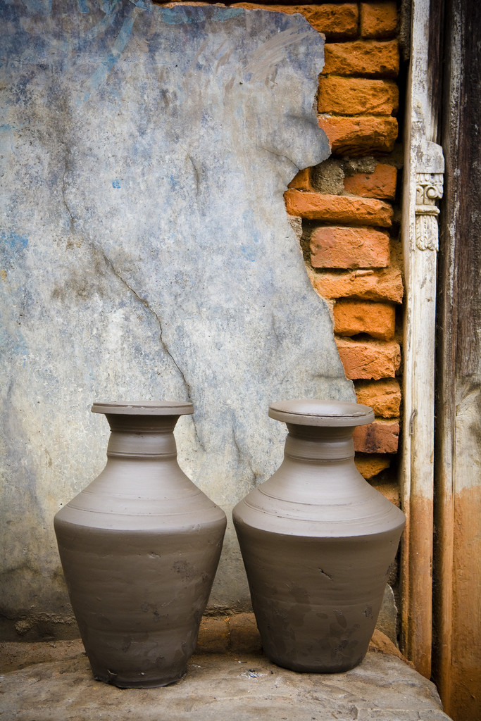

जानकारी सूचक लेख

स्टोर का समय:  
सुबह 10:00 बजे से साँय 5:00 बजे तक(सोमवार से शुक्रवार तक)  
सुबह 9:00 बजे से साँय 6:00 बजे तक (सप्ताहांत)

**कंपनी नाम**  
उपशीर्षक

गली का पता   
शहर, ST 00000

स्थान हेतु दिशानिर्देश

बिक्री !

आइटम सूची 1

25% छूट!

आइटम सूची *2*  
30% छूट!

इस तस्वीर को अपनी के साथ बदलें. यहाँ एक सूक्ति रेखा को जोड़ें जो लोगों को आपकी सेल के लिए प्रोत्साहित करे

Sale prices good through 11/17/03

Store Hours:

10:00 A.M. – 5:00 P.M. (M thru F)

9:00 A.M. – 6:00 P.M. (Sat. & Sun.)

**Daniel Escapa**  
Fine Art

98765 Main Street

Savannah, GA 98031

Located in Harrington across from Memorial Park